Методическая разработка
«Предметно-пространственная среда как средство развития индивидуальности каждого ребенка»
Скородумова Ольга Геннадьевна
Воспитатель
Шкрадова Людмила Александровна
Воспитатель
МБДОУ № 43г. Иркутск

На сегодняшний день стоит вопрос организации развивающейся предметно-пространственной среды (далее по тексту -РППС)дошкольного учреждения.. По мнению наших педагогов не дети должны приспосабливаться к детскому саду, а дошкольное образовательное учреждение должно стремиться создать необходимые условия для каждого ребѐнка, принимая во внимание его склонности и способности, состояние психического и физического здоровья, каждого ребенка индивидуально. Как известно, основной формой работы с дошкольниками и ведущим видом деятельности для них является игра. Мы считаем, что главная задача ФГОС для дошкольного образования –вернуть игровую деятельность и статус развивающих игровых занятий в детском саду. Ребенок не должен быть пассивным слушателем, воспринимающим готовую информацию, передаваемую ему педагогом. Именно активность ребенка признается основой развития –знания не передаются в готовом виде, а осваиваются детьми в процессе деятельности, организуемой педагогом. В первую очередь был проведен мониторинг существующего положения дошкольного учреждения по выявлению -игровых потребностей. По итогам проведенного мониторинга мы столкнулись с рядом трудностей. Учитывая результаты проведенного мониторинга творческой группой был разработан план «Детский сад –территория успеха, каждый ребенок индивидуален». Поэтому для создания РППС поставлены следующие задачи:1. Обеспечить безопасность и психологическую комфортность пребывания детей в группе.2. Создать условия для реализации основной образовательной программы.3. Формировать познавательную и речевую активность воспитанников группы, через разные виды деятельности.4. Развивать общую и мелкую моторику.5. Создать условия для совместных игр детей, последовательно строить игру с помощью инструктора - мотиватора, предметов –заместителей. Детские шкафчики, кроватки и стульчики в нашей группе отмечены наклейками с изображениями, выбранными самими детьми. Особенно такое обозначение удобно на стульчиках -дети не занимают чужие стульчики и с легкостью находят свои. Наклейки могут меняться, т.к. интересы детей меняются тоже. Самым значимым праздником для детей считается День рождения. Стенд «Поздравлялки» подсказывает ребятам, в какое время года у кого день рождения. Также организован стенд в изучении особенностей детей. Приходя в детский сад, каждый ребенок участвует в таком моменте, как «Я пришел, здравствуйте!». Дети размещают кружки со своими фотографиями в кармашек, оповещая тем самым окружающих, что он уже здесь и готов приступить к взаимодействию с детьми и воспитателями. Знакомство всего детского коллектива и родителей с продуктами детской деятельности отражаем в постоянно действующем стенде «Умелые ручки». Где родители могут наблюдать достижения своего ребенка. В нашей группе очень популярен уголок уединения –место, где ребенок может улучшить свое эмоциональное состояние, успокоиться, отдохнуть от суеты, успокоиться. Уголок уединения –это, прежде всего, место, где ребенок чувствует себя защищенным. Здесь есть мягкие подушки и коврик на которых можно полежать, пуфик, на котором можно посидеть. Есть и игрушки –антистресс с различными наполнителями для снятия нервного напряжения. Также в нашей группе распределено все по секторам. Размещение оборудования и пособий по секторам позволяет детям сгруппироваться по общим интересам.
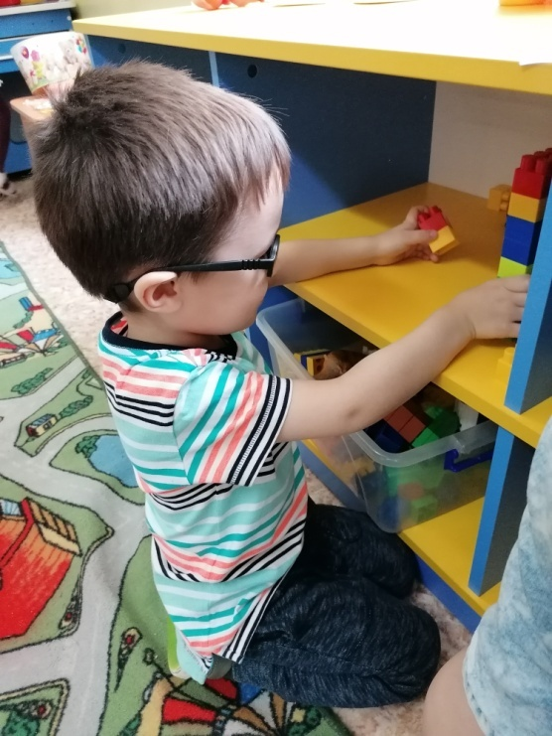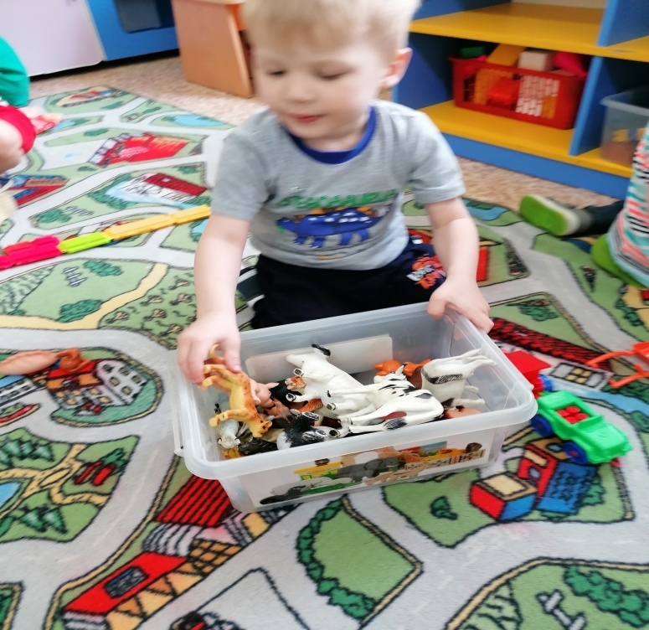

Пространство группы зонировано так, чтобы зоны находились подальше друг от друга, а если это невозможно, то нам помогает ширма или мягкие модули, что позволяет ребятам во время игр не мешать друг другу. Также организованны уголки по ознакомлению с о. Байкал. 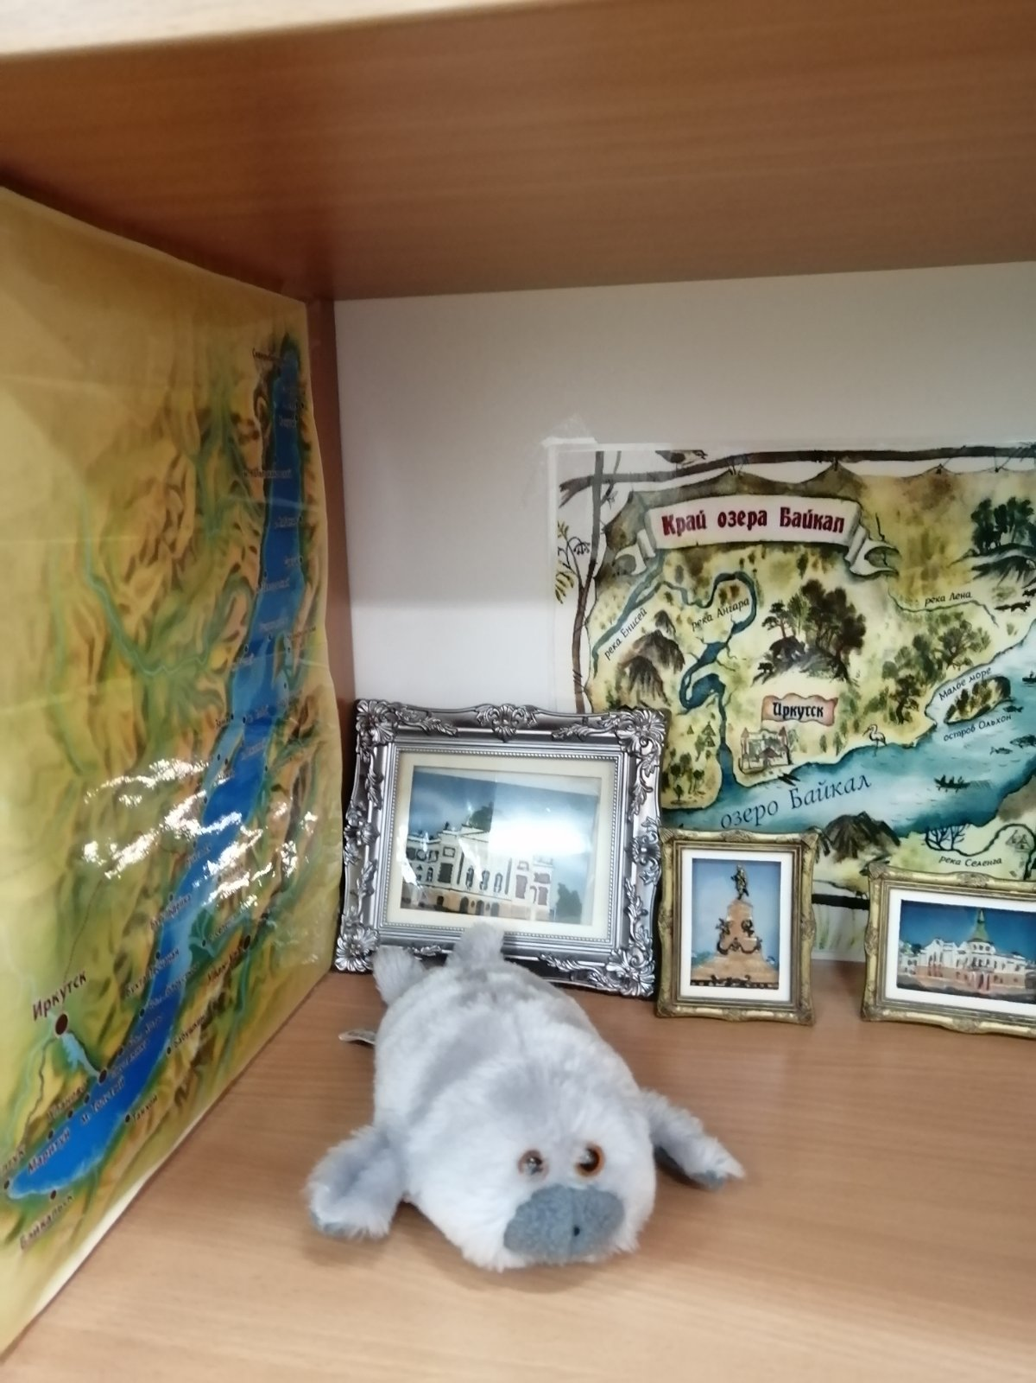

В группе часто возникают спонтанные выставки, где дети совместно с родителями изготавливают поделки. Здесь помещаются работы, которые показывают определенный уровень достижения ребенка совместно с родителями.
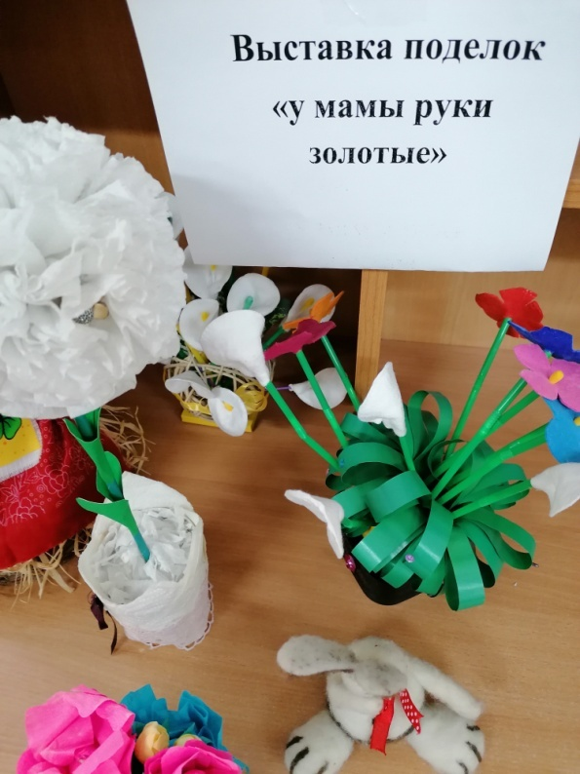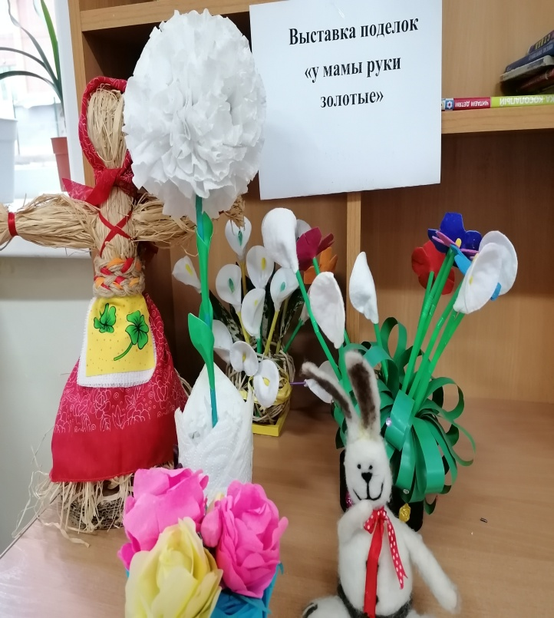
Также организованна «Полочка любимой книжки». Здесь мы помещаем любимые книги даже те которые были потрепаны и отремонтированы совместно с ребенком. Так же ребенок рассказывает о своих предпочтениях и новинках. Ребята с огромным удовольствием слушают принесенные из дома книги, рассматривают их, а иногда даже берут домой, чтобы почитать с родителями. В уголке рисования есть игры, которые решают не только образовательные потребности и задачи, но и поддерживают принцип индивидуализации развивающей среды. Например, игра «Закрои окошечко», «Выложи шнурками» не только развивает мелкую моторику рук, координацию движении, цветовосприятие, но и в подвижных играх позволяют выбрать ведущего. В игре «Выложи шнурками» -множество шнурков коротких и один длинными или наоборот. В физкультурном уголке находится «Силовички», который используется для обеспечения двигательной активности детей, развивает координацию движении и зрительное восприятие, а также формирует пространственное восприятие.
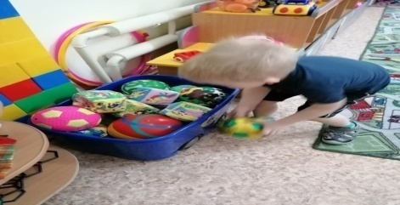Организованная таким образом РППС стимулирует общение, любознательность, способствует развитию у детей таких жизненно необходимых социальных навыков, как инициативность, самостоятельность, творчества.

